**Tên :** Nguyễn Phước Sơn .

**Lớp :** HTTT1 .

**MSSV :** 1050070025 .

**Bài làm .**

**Câu 1 : Use CSDL .**

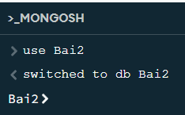

**Câu 2 : Show CSDL .**

A: Show database .

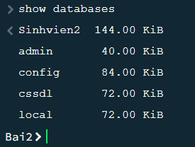

B: Show collecttion .

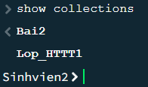

**Câu 3 : Thêm 1 đối tượng .**

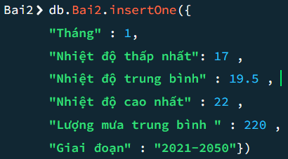

**Câu 4 : Thêm nhiều đối tượng .**

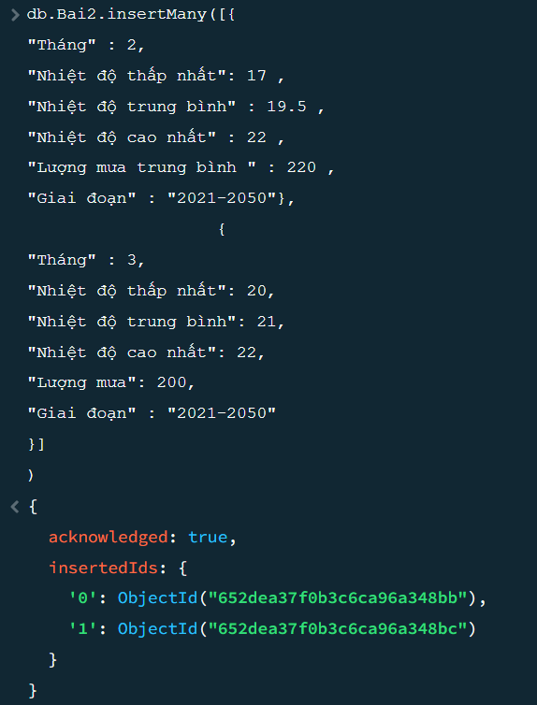

**Câu 5 : Tìm kiếm :**

**A: Tìm kiếm Giai đoạn 2021 – 2050.**

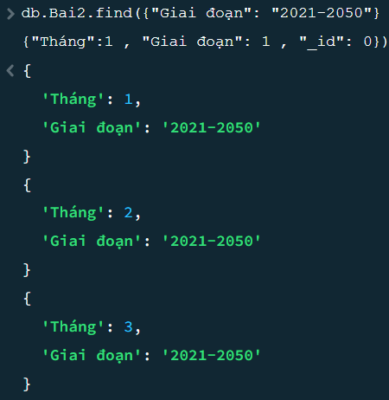

**B: Tháng có Lượng mưa trên 300 AND Nhiệt độ trung bình trên 20.**

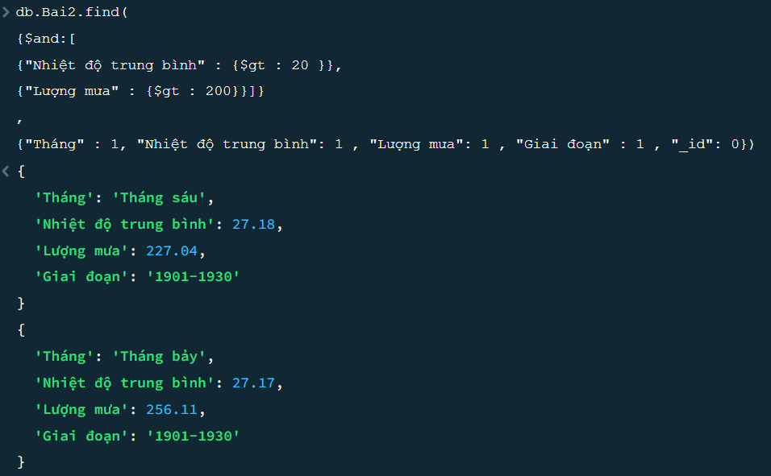

**C: Tháng có Nhiệt độ trung bình >20 OR Nhiệt độ cao nhất <20**

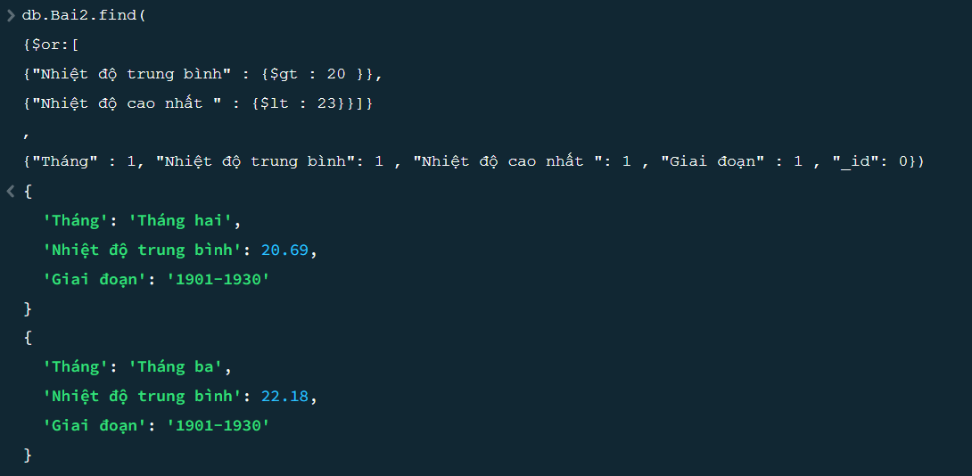

**D: Dữ liệu trong tháng 1 , tháng 2**

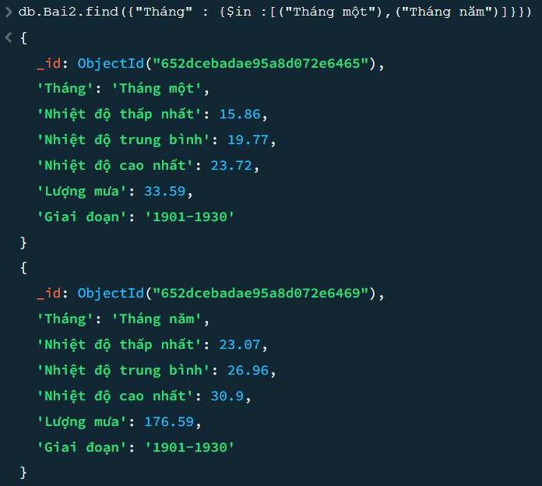

**E : In ra màn hình tháng , giai đoạn , nhiệt độ thấp nhất , cao nhất và lượng mưa với điều kiện ( nhiệt độ thấp nhất bé hơn bằng 17 hoặc nhiệt độ cao nhất lớn hơn bằng 30 ) và trong giai đoạn 61 – 90 . Sắp xếp lượng mưa giảm dần .**

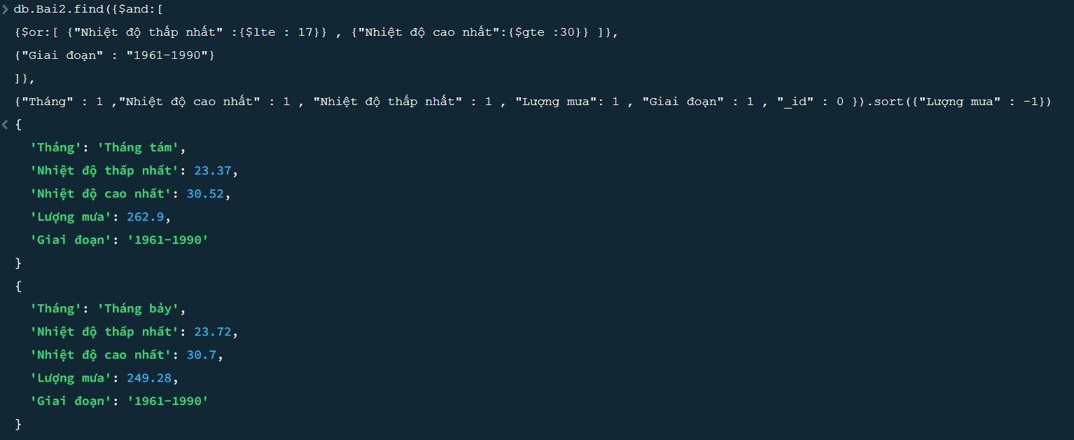

**F : In ra màn hình tháng , giai đoạn , nhiệt độ thấp nhất , cao nhất và lượng mưa với điều kiện ( nhiệt độ thấp nhất lớn hơn bằng 15 and nhiệt độ cao nhất bé hơn bằng 25 ) và (trong giai đoạn 61 – 90 hoặc trong 91-20) và (lượng mưa lớn hơn 200 ). Sắp xếp lượng mưa giảm dần .**

